Встреча с поэтом. К 100-летию со дня Рождения Константина Михайловича Симонова
Классный час в 7-Б классе
Цель: воспитывать чувства патриотизма, гордости за свою страну, за русский народ на примере творчества К. Симонова, расширять представление об истории военных лет; Воспитывать уважительное отношение к старшему поколению, памятникам войны; прививать любовь к чтению военной поэзии.
Карпушина Наталия Николаевна

План занятия
- Слово учителя.
28 ноября 2015 года исполнилось бы 100 лет со дня рождения советского поэта, писателя, журналиста, драматурга, общественного деятеля Константина Михайловича Симонова. Сегодня мы с вами поговорим о его жизни, полной трагических страниц Великой Отечественной войны, о его творчестве, наполненном любовью к родной стране, стремлением к её защите.
- Презентация « Жизнь и творчество К.Симонова»

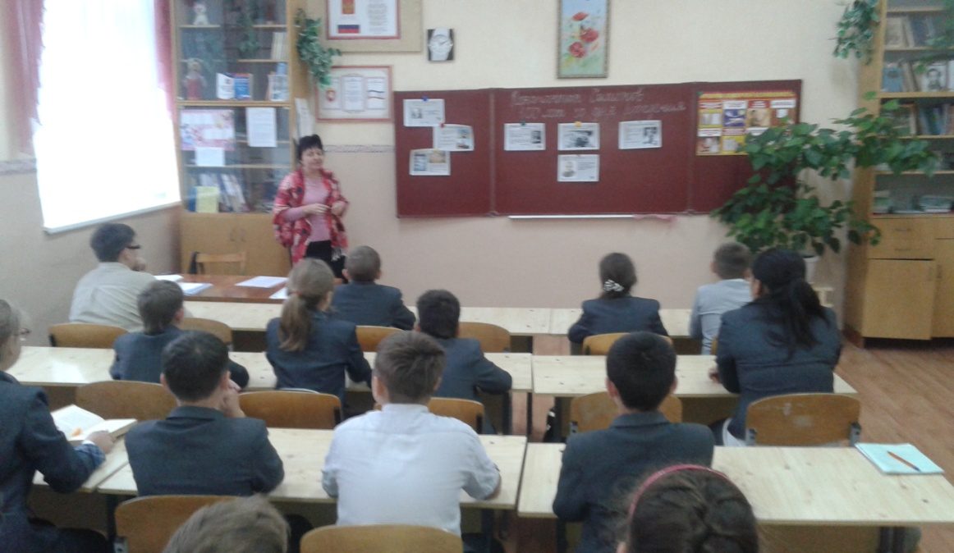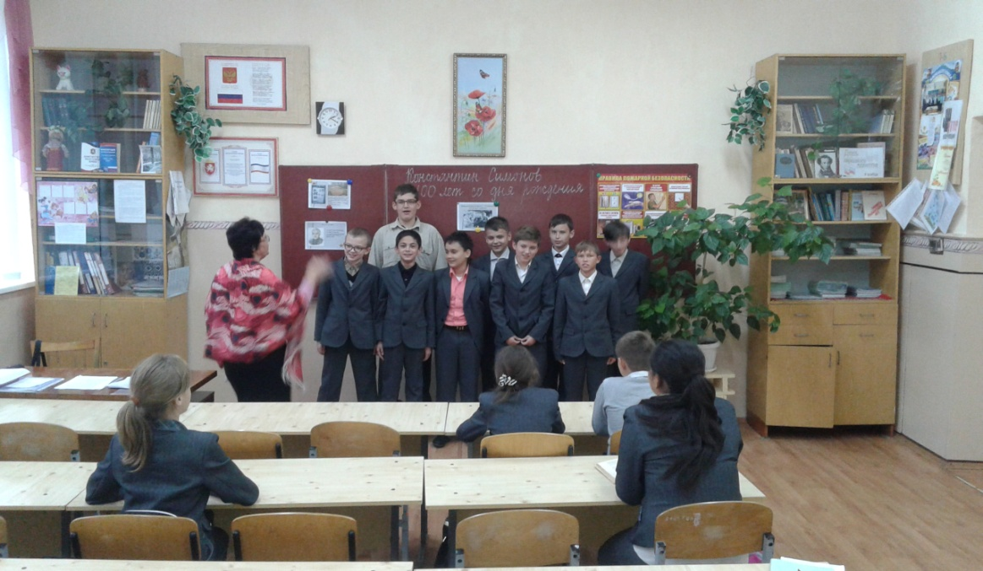

3.Чтение стихотворений
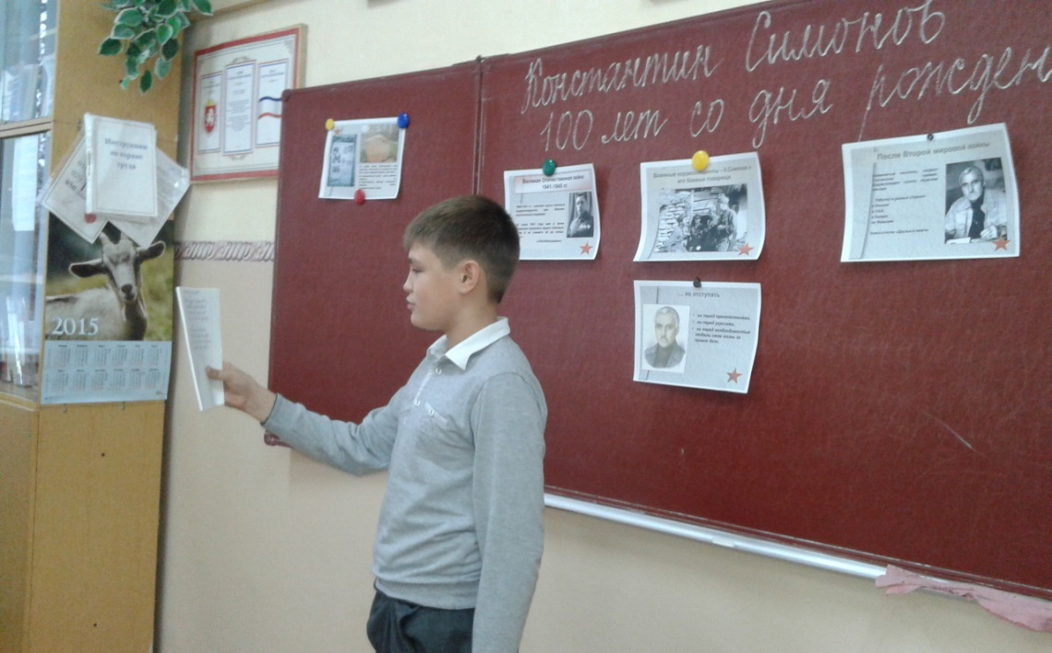 *НЕ ТОЙ, ЧТО ИЗ СКАЗОК, НЕ ТОЙ, ЧТО С ПЕЛЁНОК,
Не той, что была по учебникам пройдена,
А той, что пылала в глазах воспалённых,
А той, что рыдала,-- запомнил я Родину.
И вижу её, накануне победы,
Не каменной ,бронзовой, славой увенчанной,
А очи проплакавшей ,идя сквозь беды,
Всё снёсшей, всё вынесшей русскою женщиной.
*Неподвластна. Широка Горда. Так говорит поэт о своей Родине. Для него Родина – это клочок земли у трёх берёз, который запомнился с детства, это лесок, речонка с песчаным бережком. Родина – это место, где нам посчастливилось родиться. Об этом поэт говорит в стихотворении «РОДИНА»
*И когда придёт беда, то за свою Родину, за эти три берёзы – идти на смерть, но никому не отдать. Тема Великой Отечественной войны ярко выражена во многих стихотворениях поэта. Вот одно из них.

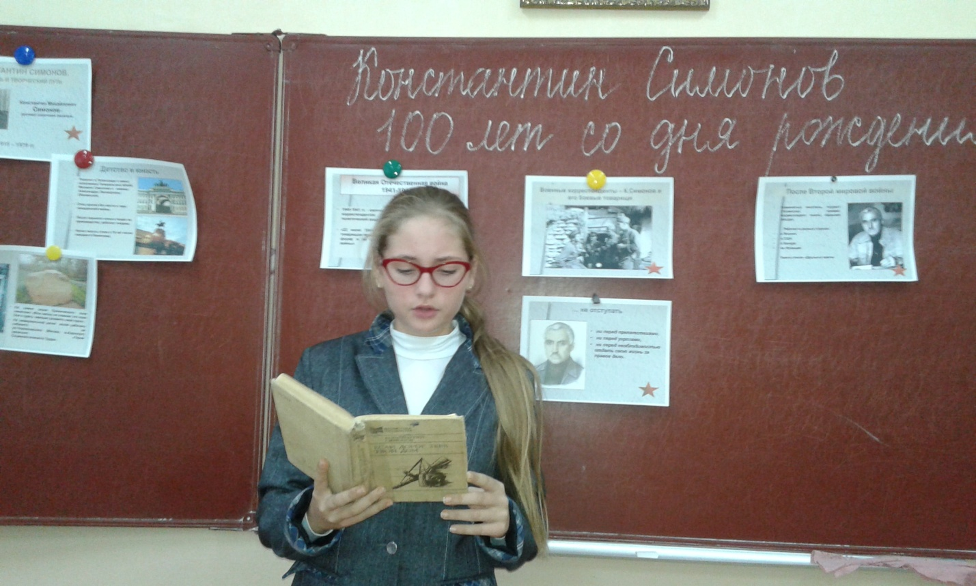 «ТОТ САМЫЙ ДЛИННЫЙ ДЕНЬ В ГОДУ»
*Война была жестокой. Солдаты воевали, но их сердца отказывались грубеть и ожесточаться. Они страдали, любили, мечтали*

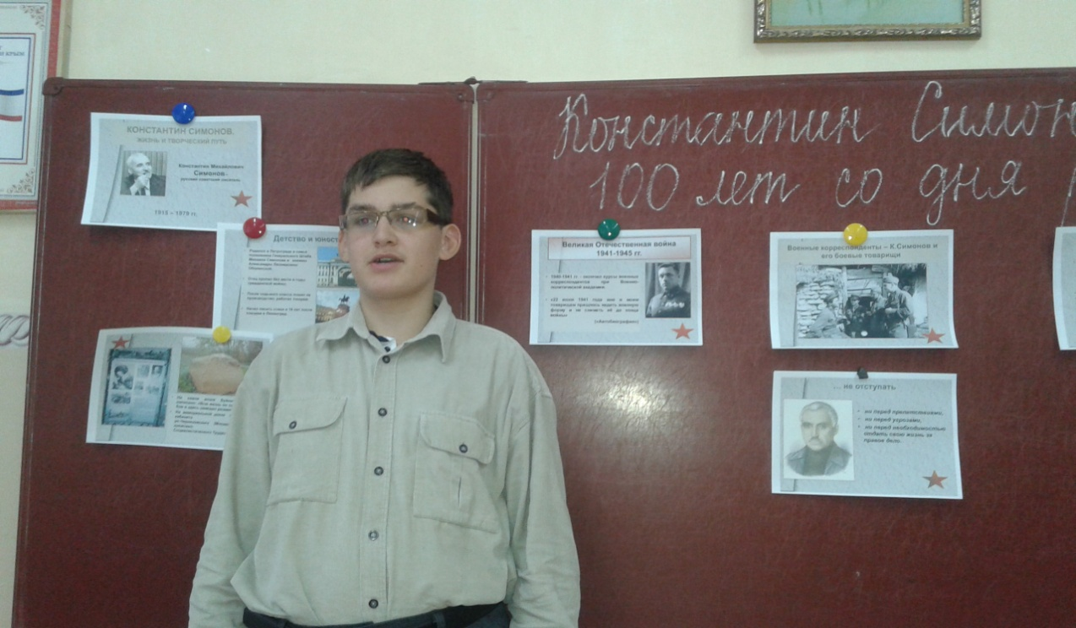
«ИЗ ДНЕВНИКА»
*22 июня 1941 года – трагическая дата в судьбе нашего народа, ведь война принесла великие бедствия всему человечеству. И мы всегда будем помнить тех, кто отдал жизнь за Родину.
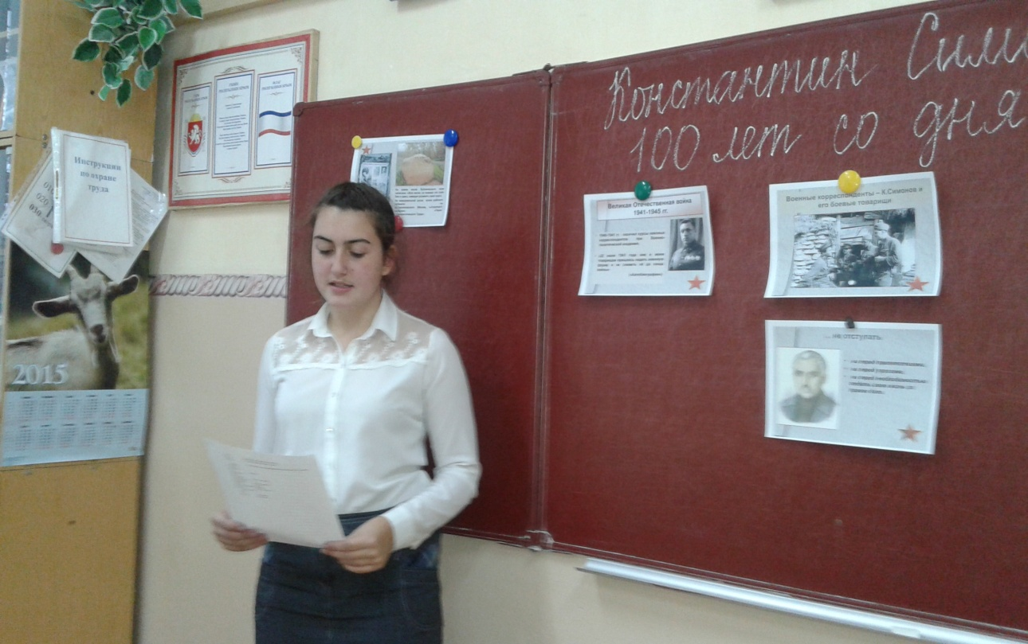 «ВСЮ ЖИЗНЬ ЛЮБИЛ ОН РИСОВАТЬ ВОЙНУ
*«Бессмертье своего народа своею смертью покупать» -- это строки из стихотворения К. Симонова «СЛАВА». Действительно, более 25 миллионов жизней было отдано за наше безоблачное небо, за мирную жизнь.
*Чувство дружбы, товарищества, взаимовыручки наиболее полно ощущалось на фронте, когда смерть была рядом, когда в любую минуту жизнь могла оборваться. О том , как тяжело терять товарищей, поэт рассказал в стихотворении «ТОВАРИЩ».
*Эту тему Константин Михайлович продолжил и после войны, когда один за другим уходили его друзья из жизни: кто от ран, кто от болезни, а кто от старости. В 1970 году было написано стихотворение «УМИРАЮТ ДРУЗЬЯ, УМИРАЮТ»
А сейчас вы услышите стихотворение «Майор привёз мальчишку на лафете». Оно о 10-летнем мальчике, который за десять дней войны пережил огромное горе, которое не под силу выдержать порой и взрослому человеку: гибель матери, эвакуация из родного города, ранение отца. Мальчик в 10 лет поседел от горя, он словно побывал на том свете, потому что видел смерть и страдание. Десять дней ужаса войны, пережитые ребёнком, будут вспоминаться последними поколениями как подвиг. (чтение стихотворения).—Кто раз увидел этого мальчишку, домой прийти не сможет до конца. Как вы понимаете эти строки?
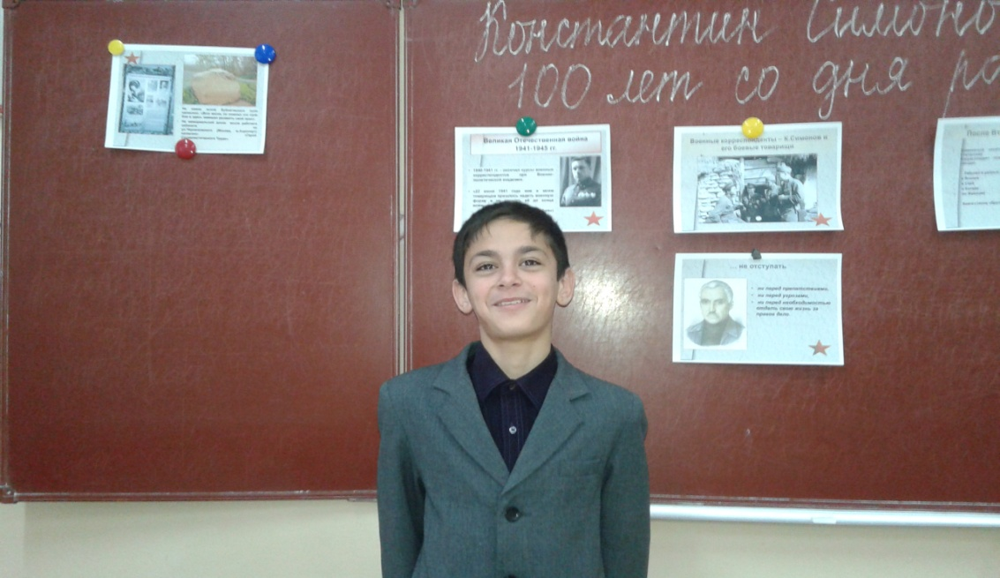 *Буквально с первых дней Великой Отечественной войны К.Симонов в качестве корреспондента газеты «Правда» оказался на фронте и вынужден был отступать почти до самой Москвы. Его верным спутником был Алексей Сурков, военный корреспондент, с которым поэта связывали тёплые дружеские отношения. Войска отступали, оставляя на разорение русские города и сёла, понимая, что местные жители должны их ненавидеть за трусость. Однако всё оказалось совсем иначе, и в каждой деревне их провожали со слезами на глазах и благословением. Осенью 1941 года поэт написал стихотворение «Ты помнишь, Алёша, дороги Смоленщины», в котором словно беседует со своим фронтовым товарищем (слушание стихотворения, обмен впечатлениями)
*На мой взгляд, одним из самых удачных и трогательных произведений военной поры является стихотворение Симонова «Жди меня». Оно посвящено любимой женщине поэта – Валентине Серовой. Написано оно летом 1941 года и вскоре напечатано в газете «Правда». Стихотворение завоевало сердца людей: солдаты вырезали его из газет, переписывали, сидя в окопах, заучивали наизусть, в письмах посылали жёнам и невестам. Его находили в нагрудных карманах убитых и раненых.

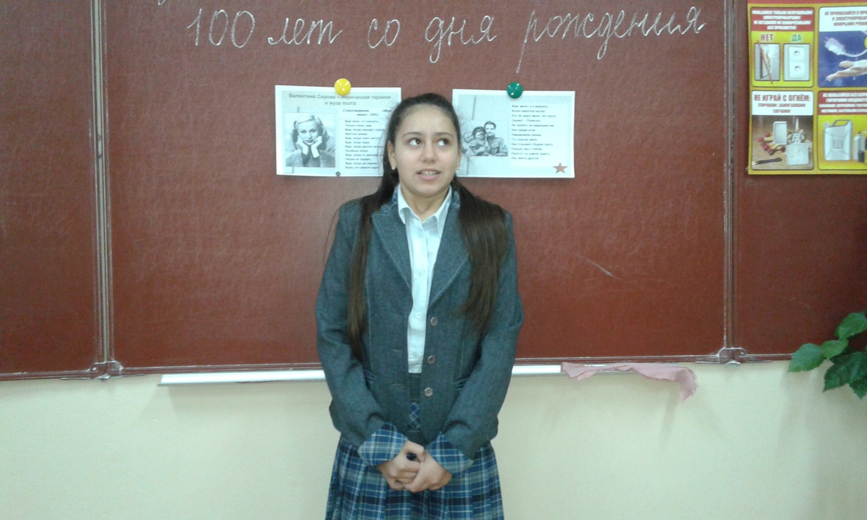

«ЖДИ МЕНЯ».
Это стихотворение читается как письмо с фронта любимой и далёкой женщине. Оно звучит как молитва, как заклинание. Ключевое слово здесь – жди, повторяющееся много раз, наводит на мысль о том, что именно от этой способности женщины в конечном итоге и зависит жизнь и победа.
*Закончить нашу сегодняшнюю встречу с поэтом мне всё-таки хотелось бы на мажорной ноте, а именно его «Песней военных корреспондентов». «От Москвы до Бреста нет такого места, где бы ни скитались мы в пыли» -- вот строки о тяжёлой, порой опасной профессии корреспондента.
4. РЕФЛЕКСИЯ (что узнали, что запомнили, что поразило).

